Actividades Sugeridas
OBJETIVO DE APRENDIZAJE OA_1 | DESCRIPCIÓN DE LA ACTIVIDAD
Expresar y crear trabajos de arte a partir de la observación del:  › entorno natural: paisaje, animales y plantas  › entorno cultural: vida cotidiana y familiar  › entorno artístico: obras de arte local, chileno, latinoamericano y del resto del mundo  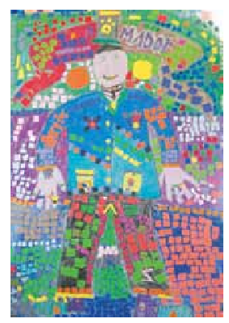 | Vida cotidiana  3.  Describen apreciaciones personales frente a su trabajo de arte y al de sus compañeros, respondiendo preguntas como:  › ¿qué me parece mi autorretrato? ¿se parece a mí? ¿por qué?  › ¿qué me producen los retratos de mis compañeros? ¿se parecen a ellos? ¿por qué?

